Отчёт по индивидуальному проекту № 4
  - Основы информационной безопасности
Луангсуваннавонг Сайпхачан, НКАбд-01-24
Содержание

1. Цель работы
Научиться использованию сканера безопасности веб-сервера nitko для тестирования веб-приложений

2. Задание
Использование nikto

3. Теоретическое введение
nikto — базовый сканер безопасности веб-сервера. Он сканирует и обнаруживает уязвимости в веб-приложениях, обычно вызванные неправильной конфигурацией на самом сервере, файлами, установленными по умолчанию, и небезопасными файлами, а также устаревшими серверными приложениями.

4. Выполнение лабораторной работы
Во-первых, я запускаю сервер Apache2, который создал ранее, так как для работы с nikto нам нужно веб-приложение для сканирования, а именно DVWA.(рис. 1)
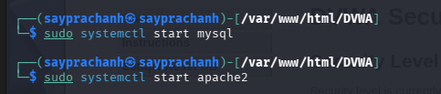
Рисунок 1: Запуск сервера Apache
Затем я вхожу в DVWA и меняю уровень безопасности на «low» (необязательно, потому что на низком уровне безопасности убираются все фильтрация ввода и средства контроля безопасности, что позволяет nikto обнаружить максимальное количество уязвимостей).(рис. 2)
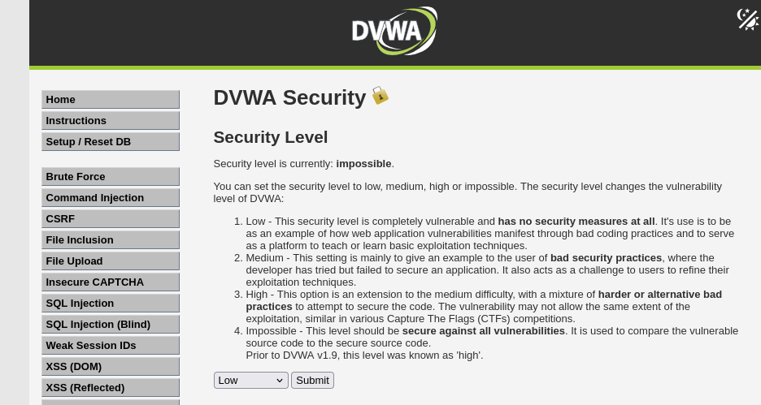
Рисунок 2: Изменение системы безопасности DVWA
Я запускаю nikto, указав URL-ссылку на наш локальный хост с DVWA. В результате он отображает информацию о различных уязвимостях приложения.(рис. 3)
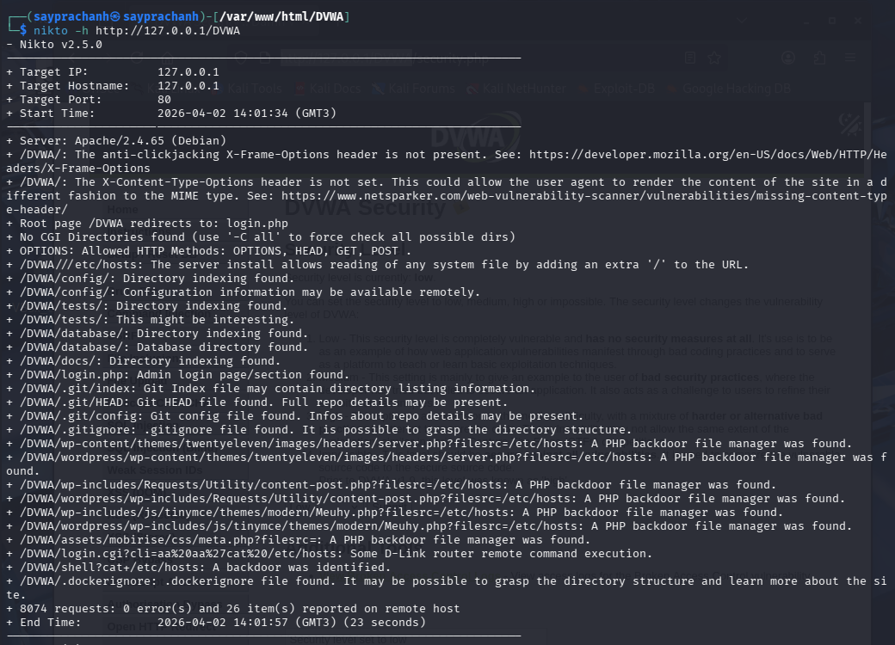
Рисунок 3: Запуск Nikto с использованием URL-адреса
Затем я снова пытаюсь запустить nikto, но на этот раз указываю порт, добавив -p 80, а также меняю хост: вместо URL я использую адрес localhost. Результат отличается.(рис. 4)
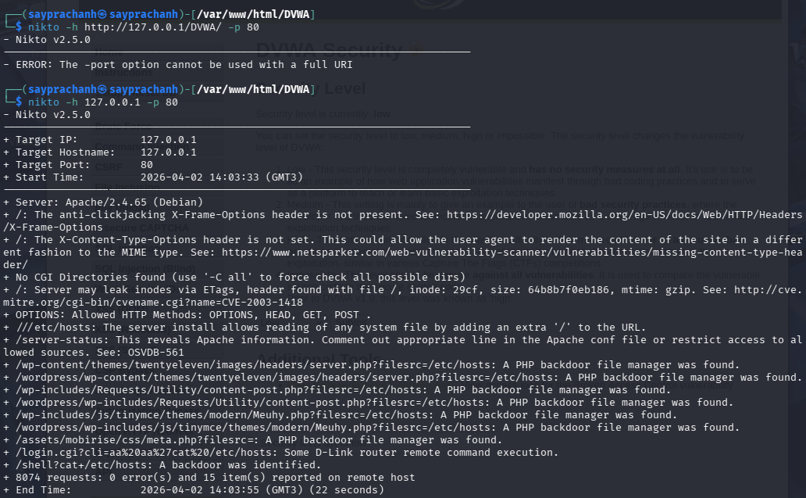
Рисунок 4: Запуск Nikto с использованием адреса хоста и порта
Результат после сканирования: оба сканирования — через URL и через адрес порта — дают разные результаты, но оба показывают различные уязвимости приложения, которые включают множество «бэкдоров» (backdoor), позволяющих удаленно управлять веб-приложением или получать несанкционированный доступ к данным.
Результат сканирования:
Сервер: Apache/2.4.65 (Debian)
- DVWA:/ Отсутствует заголовок X-Frame-Options для защиты от кликджекинга. См.: https://developer.mozilla.org/en-US/docs/Web/HTTP/Headers/X-Frame-Options
- DVWA:/ Не установлен заголовок X-Content-Type-Options. Это может позволить пользовательскому агенту интерпретировать содержимое сайта иначе, чем указано в MIME-типе. См.: https://www.netsparker.com/web-vulnerability-scanner/vulnerabilities/missing-content-type-header/
- Корневая страница /DVWA перенаправляет на: login.php
- CGI-директории не найдены (используйте ‘-C all’ для принудительной проверки всех возможных директорий)
- OPTIONS: Разрешённые HTTP-методы: OPTIONS, HEAD, GET, POST.
- DVWA:/etc/hosts: Установка сервера позволяет читать любые системные файлы, добавляя лишний ‘/’ в URL.
- DVWA/config/: Найдено индексирование директории.
- DVWA/config/: Конфигурационная информация может быть доступна удалённо.
- DVWA/tests/: Найдено индексирование директории.
- DVWA/tests/: Это может быть интересно.
- DVWA/database/: Найдено индексирование директории.
- DVWA/database/: Найдена директория с базой данных.
- DVWA/docs/: Найдено индексирование директории.
- DVWA/login.php: Найдена страница входа администратора / раздел входа.
- DVWA/.git/index: Git-файл index может содержать информацию о листинге директорий.
- DVWA/.git/HEAD: Найден Git-файл HEAD. Может присутствовать полная информация о репозитории.
- DVWA/.git/conf/git: Найден Git-файл config. Может содержать информацию о деталях репозитория.
- DVWA/.gitignore: Найден файл .gitignore. Можно понять структуру директорий.
- DVWA/wp-content/themes/twentyeleven/images/headers/server.php?filesrc=/etc/hosts: Найден PHP-бэкдор — файловый менеджер.
- DVWA/wp-admin/uploads/Requests/Utility/content-post.php?filesrc=/etc/hosts: Найден PHP-бэкдор — файловый менеджер.
- DWVA/wp-includes/Requests/Utility/content-post.php?filesrc=/etc/hosts: Найден PHP-бэкдор — файловый менеджер.
- DVWA/wp-includes/js/tinymce/themes/modern/Meuhey.php?filesrc=/etc/hosts: Найден PHP-бэкдор — файловый менеджер.
- DVWA/wp-includes/js/tinymce/themes/modern/Meuhey.php?filesrc=/etc/hosts: Найден PHP-бэкдор — файловый менеджер.
- DVWA/assets/mobirise/css/meta.php?filesrc=/etc/hosts: Найден PHP-бэкдор — файловый менеджер.
- DVVAA/login.cgi?cli=aa%20aa%27cat%20/etc/hosts: Обнаружено удалённое выполнение команд на некоторых маршрутизаторах D-Link.
- DVWA/shell?cat=/etc/hosts: Идентифицирован бэкдор.
- DVWA/.dockerignore: Найден файл .dockerignore. Возможно, удастся понять структуру директорий и узнать больше о сайте.

5. Выводы
Я научился использовать сканер безопасности веб-сервера nitko для тестирования веб-приложений

